Polska liderem jakości obsługi klienta, NEONET najlepszą polską firmą w branży RTV/AGD
Daymaker po raz kolejny ogłosił doroczne wyniki swojego raportu, w których badano zakupowe doświadczenia klientów najpopularniejszych i największych marek w 10 krajach Europy. W Polsce sprawdzono 655 sklepów z 131 sieci sprzedaży detalicznej. W raporcie Daymakerindex nasz kraj szczególnie wyróżnia na tle innych państw europejskich pod względem jakości obsługi Klienta. NEONET, wrocławska firma działające w sektorze sprzedaży detalicznej RTV i AGD, zajęła pierwsze miejsce w swojej kategorii.

Po raz pierwszy firma Daymaker przeprowadziła badania na tak dużą skalę, obejmując aż 10 europejskich państw. Badanie odbywało się za pomocą metody Mystery Shopping, czyli „Tajemniczego klienta”, który odwiedzał każdy sklep z listy placówek objętych badaniem. We wszystkich przyglądano się każdemu z etapów, składających się na proces zakupów: powitanie klienta, dobra znajomość oferty czy zaproponowanie konkretnego produktu. Odczucia „klienta” były zapisywane w arkuszu opinii. Ranking jest nie tylko wyróżnikiem dla najlepszych firm, ale również informacją zwrotną, nad jakimi elementami obsługi należy popracować, aby znaleźć się w czołówce.
Polska, uzyskując 73% punktów, poprawiła swój wynik z zeszłego roku (71%) i została tym samym krajem o najwyższym poziomie jakości obsługi. NEONET również poprawił swój wynik o 2 punkty procentowe - z 91% na 93%.

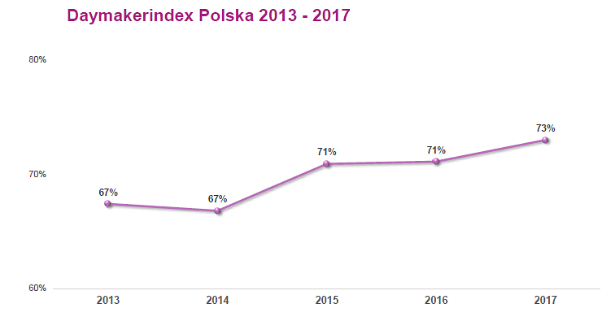
Tegorocznym zwycięzcą rankingu w sektorze RTV/AGD został NEONET, który od 15 lat rozwija sieć stacjonarnych punktów sprzedaży na krajowym rynku. Pierwszy sklep powstał we Wrocławiu, obecnie sieć liczy 260 salonów detalicznych w całej Polsce. Firma nie pierwszy raz została wyróżniona na płaszczyźnie doskonałej jakości obsługi. W zeszłym roku szósty raz z rzędu otrzymała Gwiazdę Jakości Obsługi.
Zdobywając pierwsze miejsce w naszej kategorii mamy nadzieję, że przyczynimy się do ogólnokrajowego trendu poprawy jakości obsługi, szczególnie w sektorze RTV/AGD. Wiemy, jak ważne jest, aby Klienci byli zadowoleni z zakupów i chcieli powracać do naszej sieci po nowe produkty, szczególnie wtedy, kiedy będą potrzebować porady w ich wyborze – mówi Jędrzej Jendrośka, Specjalista ds. Komunikacji i PR.
W Polsce z roku na rok poprawiają się standardy obsługi. Klienci dzięki temu mogą wybrać sklep, który będą odwiedzać częściej, niż salony konkurencji. Dlatego ważnym jest, aby osoba wchodząca do sklepu mogła doświadczyć panującej tam miłej atmosfery, oraz była usatysfakcjonowana rozmową z pomocnymi i obeznanymi w temacie oferty pracownikami.
Nie odnieślibyśmy takiego sukcesu, gdyby nie nasi pracownicy, którym zapewniamy regularne szkolenia, podnoszące i utrzymujące wysoki standard obsługi. Liczy się nie tylko wiedza, ale i sposób doradzenia klientowi. Przy tak dużej konkurencji i szerokim asortymencie w wielu sklepach, wyróżników należy szukać właśnie w takich obszarach jak jakość obsługi klientów – dodaje Jędrzej Jendrośka, Specjalista ds. Komunikacji i PR.
W salonach RTV/AGD Klienci często polegają na fachowej wiedzy sprzedawców, którzy pomagają dokonać ostatecznego wyboru. Dlatego dobór personelu w takim sklepie nie może być przypadkowy, a wiedza o asortymencie powinna być ciągle aktualizowana.
Coraz więcej sklepów powinno wyznawać zasadę, że podstawą jest obsługa klienta na wysokim poziomie, która wpływa na całościowy wizerunek marki. Tego typu rankingi wskazują wzorce, na których politykę obsługi klienta powinny opierać pozostałe sklepy, zwłaszcza te, które latami nie wchodzą na wyższe pozycje. To przyczyni się do ogólnego wzrostu komfortu konsumentów w sklepach sprzedaży detalicznej.

